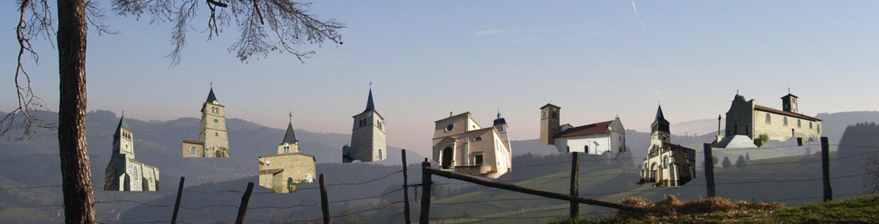
PAROISSE ST JOSEPH d'AZERGUES

Liste complète des défunts qui nous ont quittés
de la Toussaint 2021 à la Toussaint 2022

CHAMBOST
René BARRET
Simone BARRET

CHÉNELETTE
Germaine DUCHARNE
Suzanne MONTANTÈME
Jeanne CINQUIN

CLAVEISOLLES
Murielle POUDIÈRE
Louis AUGAGNEUR
Remy DURAND
Suzanne LAVENIR
Jeanne BERLENDIS
Francine DUMONTET
Yves DELAIGUE
Noël SIMONET
Irène MARTIN
Raymond VILLA

GRANDRIS
Jean Charles GUTTIERREZ
Marcelle LARUE
Marc TRICHARD
Jeannine JALVÉ
Jean BILLOUDET
Christiane MAYNARD
Armand CORTES
Jean DESPLASSE

LAMURE SUR AZERGUES
Andrée BONNARD
Andrée SAINT-DIDIER
Michel DUMORD
Marthe CLOUTRIER
Louis DESBAT
Yvette CARIEL
Christian VINARD
André GEOFFRAY

CHAMBOST ALLIÈRES
Robert AUGAGNEUR
Madeleine CHASSIGNOL
Rose DESCHAMP
Jeanne-Eugénie DESPLACES

POULE LES ECHARMEAUX
Pierre LONGEFAY
Julie SAPALY
Paule RAMPON
Paul DUNNANCIER
Bernard SANLAVILLE
Simone PLASSE
Raymonde GEOFFRAY
Marc COFFY
Henriette PATAY
Antoine TRICHARD
Rui Edgar SEQUEIRA
Roland CHARNAY
Elodie MULA
Marie SANLAVILLE

ST JUST D’AVRAY
Christophe ROSIER
Colette ETIENNE
Marinette CORGIER
Yvonne LACROIX
Jeannine PONSARD
Henri DOUCET
André LACROIX

ST NIZIER D’AZERGUES
Simone AUGAY
Michel AULAS
Georges LABROSSE
Jean Claude JOMARD
Françoise RICHARD
Marie-Louise MONNERY
Simone SAPALY

